МАЪРУЗАЛАР

1-мавзу: Замонавий ахборот технологиялари техник воситалари. Ахборот-коммуникация ва интерактив технологиялари. Компьютер графикаси (2 соат)

- Замонавий ахборот технологиялари техник воситалари: мультимедиа проекторлар, электрон доска, Смарт мобил қурилмалар ҳамда улар билан ишлаш усул ва воситалари, турли тизимли иловалар тасниф ва тавсифи, фойдаланиш тартиби.
- Компьютер графикасининг замонавий қурилма ва дастурий воситалари. Тасвирларни қайта ишлаш ва таҳлил қилиш.
- Ахборот-коммуникация ва интерактив технологияларидан фойдаланиш. Аудио ва видео материалларини яратиш ва ишлов бериш. Конвертация. Сценарий асосда мутахссислик бўйича муаллифлик роликлар яратиш.

Технологиянинг ривожланиши билан техник воситалардан фойдаланиб ўқитиш учун биргина компьютернинг мавжудлиги кифоя бўлиб қолди. Авваллари телевизор, видеомагнитофон, кинопроектор, диапроектор ва бошқалар бажарган функцияларни компьютер муваффақият билан ўз зиммасига олди. Қолаверса, ахборотни узатиш, сақлаш, тасвирлаш сифати сезиларли даражада ортди.
Ҳозирги кунга келиб, компьютер саводхонлиги маданиятнинг муҳим белгисига айланиб улгурди, келажакда эса у ҳар бир инсонга қаерда, қайси участкада ишламасин заруратга айланади. Демак, компьютер иши, компьютердан фойдаланишга ўргатиш энг яқин вақт ичида умумий ишга айланиши шубҳасиз.
Замонавий ахборот технологияларининг воситалари қаторига: компьютер, сканер, видеокўз, видеокамера, LCD проектор, интерактив электрон доска, факс модем, телефон, электрон почта, мультимедиа воситалари, Интернет ва Интранет тармоқалари, мобиль алоқа тизимлари, маълумотлар омборини бошқариш тизимлари, сунъий интелект тизимларини киритиш мумкин.
Ахборот технологияси воситалари муайян амалларни онгли ва режали амалга оширишда ўзлаштирилади. Бу жараён қуйидагиларни ўз ичига олади:
•компьютер, шунингдек, принтер, модем, микрофон ва овоз эшиттириш қурилмаси,
• сканер, рақамли видеокамера, мультимедиа проектори, чизиш планшети, мусиқали клавиатура кабилар ҳамда уларнинг дастурий таъминоти; ускунавий дастурий таъминот;
• виртуал матн конструкторлари, мультипликациялар, мусиқалар, физик моделлар,географик ҳариталар, экран процессорлари ва х.к.;
ахборотлар мажмуи — маълумотномалар, энциклопедиялар, виртуал музейлар вах.к.;
•техник кўникмалар тренажёрлари (тугмачалар мажмуидан тугмачаларгақарамасдан маълумот киритиш, дастурий воситаларни дастлабки ўзлаштириш ва ҳ.к.).
Ахборот технологиялари воситаларининг марказида турувчиси компьютердир. Ҳозирги кунда компьютерлар таълим тизимида асосан тўрт йўналишда:
•ўрганиш объекти сифатида;
•ўқитишнинг техник воситалари сифатида;
• таълимни бошқаришда;
•илмий-педагогик изланишларда фойдаланилмоқда.

Ўқув-тарбия жараёнида компьютерлар асосан тўрт тартибда:
- пассив қўллаш – компьютер оддий ҳисоблагич каби;
- реактив мулоқат – компьютер имтиҳон олувчи сифатида;
- фаол мулоқат – компьютер талабага йўл – йўриқ бериш ва имтиҳон олишда;
- интерфаол мулоқат – компьютер сунъий интеллект сифатида, яъни талаба биланмулоқат қилишда фойдаланилади.
Таълимда замонавий ахборот ва коммуникация технологияларини кенг жорий этилиши:
- фан соҳаларини ахборотлаштиришни;
- ўқув фаолиятни интеллектуаллаштиришни;
- интеграция жараёнларини чуқурлаштиришни;
- таълим тизими инфратузилмаси ва уни бошқариш механизмларинитакомиллаштиришга олиб келади.
Педагогик таълим жараёнларини замонавий ахборот технологиялари асосида самарали ташкил этиш:
- масофавий ўқув курсларини ва электрон адабиётларни яратувчи жамоагапедагоглар, компьютер дастурчилар, тегишли мутахассисларнинг бирлашувини;
- педагоглар ўртасида вазифаларнинг тақсимланишини;
- таълим жараёнини ташкил қилишни такомиллаштириш ва педагогик фаолиятнингсамарадорлигини мониторинг этишни тақозо этади.
Замонавий ахборот технологияларининг таълим жараёнларига жорий этилиши:
- талабага касбий билимларни эгаллашига;
- ўрганилаётган ҳодиса ва жараёнларни моделлаштириш орқали фан соҳасини чуқурўзлаштирилишига;
- ўқув фаолиятининг хилма-хил ташкил этилиши ҳисобига талабанинг мустақилфаолияти соҳасининг кенгайишига;
- интерактив мулоқот имкониятларининг жорий этилиши асосида ўқитиш жараёнини индивидуаллаштириш ва дифференциялаштиришга;
- сунъий интеллект тизими имкониятларидан фойдаланиш орқали талабанинг ўқувматериалларини ўзлаштириш стратегиясини эгаллашига;
- ахборот жамияти аъзоси сифатида унда ахборот маданиятининг шаклланишига;
- ўрганилаётган жараён ва ҳодисаларни компьютер технологиялари воситасида тақдим этиш, талабаларда фан асосларига қизиқишни ва фаолликни оширишга олиб келиши билан муҳим аҳамият касб этади.
Педагогик дастурий воситалар – компьютер технологиялари ёрдамида ўқув жараёнини қисман ёки тўлиқ автоматлаштириш учун мўлжалланган дидактик восита ҳисобланади. Улар таълим жараёнини самарадорлигини оширишнинг истиқболли шаклларидан бири ҳисобланиб, замонавий технологияларнинг ўқитиш воситаси сифатида ишлатилади.
Педагогик дастурий воситалар таркибига: ўқув фани бўйича аниқ дидактик мақсадларга эришишга йўналтирилган дастурий маҳсулот (дастурлар мажмуаси), техник ва методик таъминот, қўшимча ёрдамчи воситалар киради.
Педагогик дастурий воситаларни қуйидагиларга ажратиш мумкин:
- ўргатувчи дастурлар – ўқувчиларнинг билим даражаси ва қизиқишларидан келиб чиқиб янги билимларни ўзлаштиришга йўналтиради;
- тест дастурлари – эгалланган билим, малака ва кўникмаларни текшириш ёки баҳолаш мақсадларида қўлланилади;
- машқ қилдиргичлар - аввал ўзлаштирилган ўқув материалини такрорлаш ва мустаҳкамлашга хизмат қилади;
- ўқитувчи иштирокидаги виртуал ўқув муҳитини шакллантирувчи дастурлар (Виртуал борлиқ тизимлари).

Проекторлар ва экранлар маълумотларни йирик ўлчамда тасвирлаш учун ишлатиладиган қурилмалардир. Унда тасвир ўлчами экранда йирик ҳолатда акс эттирилади. Бу қурилмалар компьютер билан биргаликда фойдаланишга мўлжалланган бўлиб, кўпроқ катта аудиторияларда ва залларда ҳамда турли мажлисларда презинтация ва видеороликларни намойиш қилиш учун ишлатилади.
Видеопроектор компьютер ва шунга ўхшаш намойиш воситаларининг алоҳида қўшимча монитори ҳисобланиб, тасвирларни йирик ҳажмда тасвирлаш учун мўлжалланган.
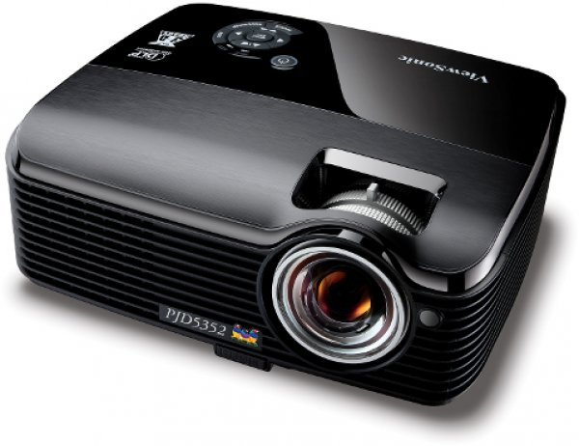
Экран — видеопроектор орқали ёритилаётган материалларни ўзида тасвирловчи элемент.
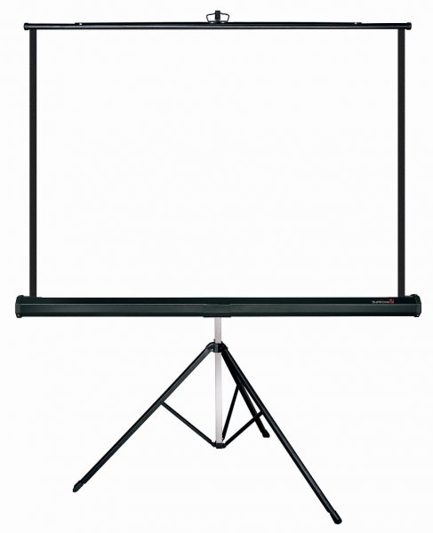

«ЭЛЕКТРОН ДОСКА»

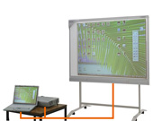
Компьютер ҳамда проектор ёрдамида қўлланиладиган бу қурилмани – интерфаол доска дейилади. Проектор ёрдамида тасвир компьютердан интерфаол доскага худди оддий экранга узатилгандек тушади. Доскадаги тасвирни маркер ёки бармоқдан фойдаланган холда компьютер иловаларини бошқариш ва тасвирлар устига белгилар қўйиш мумкин. Хар қайси интерфаол доска дастурий таъминотга эга бўлиб, нима мақсадда фойдаланишидан қатъий назар, яъни оддий расм чизишда, тасвирлар устида виртуал оқ қоғозга натижаларни киритиш ёки мураккаб кўп қиррали дарслар ва тақдимотлардаги объектларни бошқариш, вароқлардаги видеолавхалар ва кўп сонли функциялар доска иш фаолиятини енгиллаштиради.
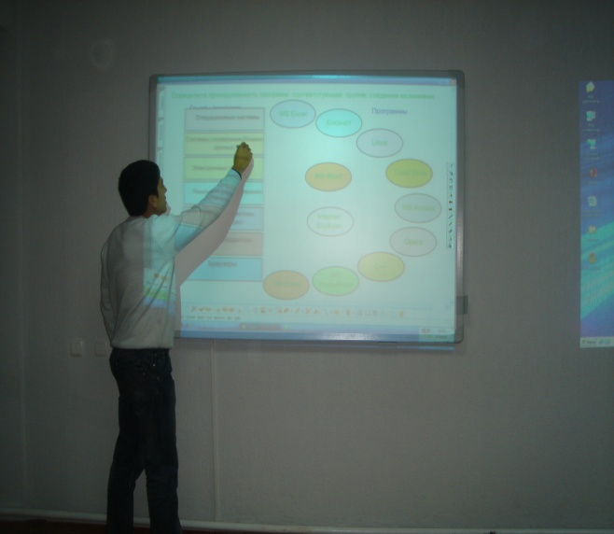
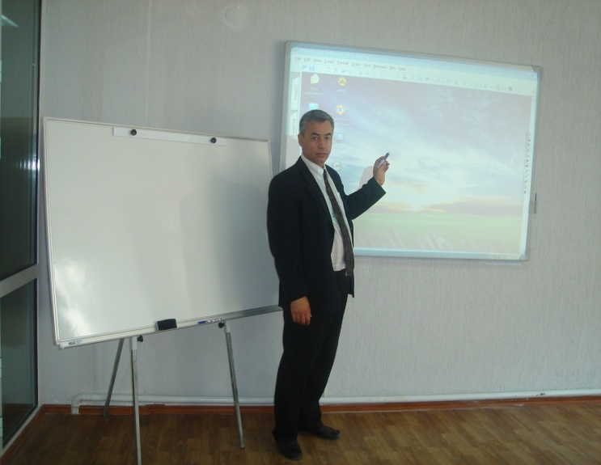
Интерафаол доскада ишни бошлаш жуда оддий. Рангли қаламдан компьютернинг сичқонча қурилмаси ўрнига фойдаланиб, расм чизиш ускуналарини танлаб, тасвир устида турли белги қўйишмумкин.
Дастурий таъминотнинг мураккаблигидан келиб чиқиб, ҳар бир интерфаол доска масалани ечиш учун режалаштирилаётган барча функцияларини оз ва кўп вақт мобайнида фойдаланиши мумкин. Янги ускунани ўзлаштиришни тезлаштириш ва фойдаланувчи ишини осонлаштириш мақсадида досканинг дастурий таъминоти оддий ва қулай тарзда яратилган. Интерфаол доскадан фойдаланиш асосан таълим муасса-саларида йўлга қуйилиши мўлжалланиб, унинг жиҳозларидан мустақил ишлатиш билан чегараланибгина қолмасдан балки, интерфаол дарсларни ўтказишда самарали қўллаш кўзда тутилади.
Интерфаол доскаларитаълим ва ишлаб чиқаришсоҳаларида кенг қўллаш мумкин.
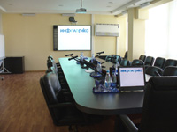
Умумтаълим муассасаларидаўқув синфлар интерфаол доскалари билан таъминлаш кўзда тутилган. Кўпгина интерфаол доска яратувчилари ўзларининг махсулотларини таълим соҳасида қўлланилишини назарда тутиб, асосий эътиборни эса турли материалларнинг электрон вариантдаги кўринишини ёритиб бера оладиган дастурий таъминотлар яратишга қаратмоқдалар. Интерфаол доскалари мактабгача таълим, ўрта таълим ва олий таълим муассасаларида қўлланилади. Интерфаол доска – ҳаммабоп жиҳоз бўлиб, ундан исталган ўқув муассаса ўқитувчилари янги материални ёритишда ёки бирор бир ҳамкорлик ишини ташкил қилишда фойдаланиши мумкин.
Ишлаб чиқариш соҳасида интерфаол доскалари билан асосан музокара ва кенгаш ўтказиш учун, раҳбар хонасини ёки музокара хоналари жиҳозланади.
Ишлаб чиқариш соҳалари учун мўлжалланган интерфаол доскалар аввалам бор оддий дастурий таъминоти билан ажралиб, оддий стандарт иловалар (масалан Microsoft Office)ни ўрганиш учун қулай, ҳамда барча кенгаш иштирокчилари ёки музокарадагилар ҳеч қандай тайёргарликсиз иштирок этишлари мумкин.
Дарс ёки намойиш вақтида ахборот файл кўринишида сақланиб, оддий принтерда чоп этиш мумкин. Расмлар ва ёзувлар интерфаол электрон доскада рангли маркерда тасвирланса, у холда рангли принтерда унинг нусхаси рангли чиқади.
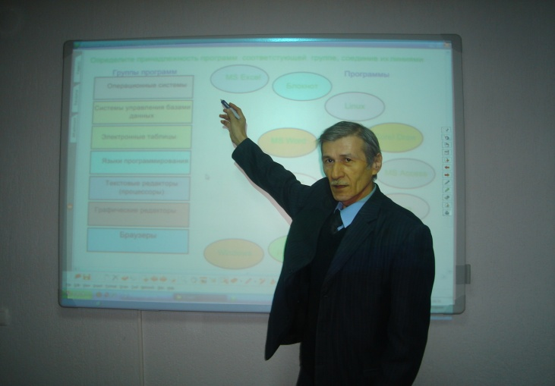
Интерфаол электрон досканинг яна бир афзаллиги шундан иборатки, ундаги анимация имконияти: чизилган расмни кўриш, маърузани ўша вақтнинг ўзида ёзишдан иборат. Электрон интерфаол доскадан “ақлий ҳужум” сифатида таълим учун ажойиб восита ҳисобланади. Электрон интерфаол доскада ёзилган ва ҳал қилинаётган масала ғоялари компьютер хотирасида сақланади ва кетма-кет тиклаш имкони яратилади.
Электрон интерфаол доска дастурий таъминоти имкониятни янада ошириб, бир вақтнинг ўзида семинарларни бир нечта шаҳарларда ўтказилишини таъминлай олади. Бундай семинарларда тингловчилар ўзларининг мониторларида маълумотни ўқишлари ёки қўйилган масалаларни экранда жамоа билан муҳокама қилишлари мумкин. Электрон интерфаол доска – катта сенсорли экран бўлиб, унда маркер ёрдамида турли интерфейс функцияларни фойдаланувчи танлаши ва бажариши мумкин. Электрон интерфаол доска янгитехнологиялар барча имкониятларини намойиш қила олади.
Проектор-мультимедиа, интерфаол досканинг мультимедиа воситаларини интернетдан , видеомагнитофондан, компьютердан, DVD-дисклардан, флэш-хотирадан ёки видеокамерадан олинган ахборотларни кўргазмалитақдимотларда янада яққол тасвирлаш имконини беради.
Электрон интерфаол доскалар ўқув жараёнини тайёрлаш ва ўтказишда вақтни тежайди:
- олдиндан тайёрлаб қўйилган материални намойиш этиш (бир марта доскада тайёрлаган ахборотни қайта тайёрлаш шарт эмас);
- доскадаги тасвирланган файлларни ўзгартириш ёки таҳрирлаш имконияти (берилганларга қўшиш ва ўчириш, изоҳ бериш, ўзгартиришларни сақлаш);
- доскада ифода этиш баробарида ҳар қандай ёзувни сақлаш;
- тозаланган ёзувларга тезлик билан қайтиш;
- намойиш этилаётган материални тезкор ўзгартириш киритиш ва компьютер орқали ифода қилинаётган берилганларни бошқариб бориш.

Графикани тушуниш ва уни тузиш учун графика элементлари ҳамда уларнинг ўзаро қўшилишлари маъносини ўрганиш керак. Графика ёрдамида талқин этилаётган воқеликни тўғри тушуниш унинг ҳамма элементлари мавжуд бўлган ҳолдагина мумкин (шкала, сарлавҳа, масштаб ва ҳ.к.). Ифодалашнинг график тили фикрни фазовий тасвирлар орқали ифодалашнинг шартли белгиларга эга ва қандайдир юзада акс эттириладиган усуллар мажмуасидан иборат.
Замонавий компьютер графикаси, унинг график интерфейси шахсий компьютерларда муваффақиятли амалга оширилмоқда. Амалий дастурлар пакетларини (АДП) кенг тарқалиши шу билан асосланадики, тасвирни коммуникация воситаси сифатида қабул қилиш инсон учун табиийроқ бўлиб, бу усулда ҳам етарли аниқликка эришиш мумкин.
Компьютер графикаси уч турга бўлинади: нуқтали (растровая, точечная, пикселная), векторли ва фрактал графика.
Нуқтали график муҳаррирлар.
•MSPaint.MSCorporationмаҳсулоти бўлган энг содда муҳаррир.
•MS Photo Editor. MS Office кенг тарқалганвакўплабсодда эффектларни қўллаш имкониятини берувчи дастур.
Юқоридаги икки дастурни Internet тармоғи орқали олиш мумкин.
•MS Photo Draw. MS Office гуруҳининг янги пакетларига киритиш мўжалланаётган дастур.
•Adobe Photoshop. Adobe System Inc. компаниясимаҳсулоти бўлган бу дастур тасвирларни профессионал даражада қайта ишлаш воситаси бўлиб,махсус эффектлар кўшиш,ранглар билан ишлашнинг юқори имкониятларигаэга.кўпдаражалиқатламларбиланишлашни таъминлайди. Бугунги кунда энг кучли нуқтали график муҳаррир.
•Paint Shop Pro ва Animation Shop. Jasc Software компанияси маҳсулоти бўлган бу дастурларPhotoshop билан рақобатлаша олади.
•Corel Photo Paint. График воситалар бозоридаги яна бир кучли вакил Corel корпорациясидир.CorelмаҳсулотибўлганPhotoPaintайрим операцияларни секинроқ бажаришини ҳисобга олмаганда Photoshop билан амалий жиҳатдан ўхшашдир.
•Lview Pro. Leonardo Haddad Loureiro маҳсулоти, MS Paint ва MS Photo Editor дастурларининг ўрнини аъло даражада боса олади.
•Image 2000 (Picture Publisher). Micrografix Inc. компанияси маҳсулоти, яқин-яқингачаPhotoshop билан рақобатлашиб келган, ҳозирда эса деярли ривожлантирилмай қоляпти.
•Painter.FractalDesignCorp.маҳсулоти,нуқталивавекторли муҳаррирларнингажибуйғунлигинимужассамлаштирган,анимация яратиш мумкин бўлган дастур.
Векторли график муҳаррирлар.
Векторли график муҳаррирлар нуқтали график муҳаррирларга қараганда анча кам. Сабаби, нуқтали график муҳаррирлар тасвирларни қайта ишлаш билан полиграфия, дизайн, рангтасвир ва бошқа амалий фаолият соҳаларида кенг қўлланилади. Векторли графика энг аввало мутахассислар, кейин бошқалар учун мўлжалланган, нуқтали графика эса аксинча.
•MaсromediaFreeHand.Flashга яқин бўлган бу дастур кўплаб амалларни бажариш имкониятларига эга. Шунингдек, бу дастурга Flash формати файлларини экспорт қилиш мумкин.
•Adobe Illustrator - интерфейси Photoshop га ўхшаш ва имкониятлари билан ҳам унга тенг келадиган дастур.
•Adobe Streamline - асосан нуқтали тасвирларни векторли кўринишга ўтказкш учун мўлжалланган восита.
•Corel DRAW - график билан ишлашнинг ҳар қандай масалаларини ҳал қилишга қодир дастурлар пакети. Унда нуқтали ва векторли графика, текстуралар тайёрлаш учун дастурлар. шри ртлар муҳаррири, трасгировка қилувчи дастур ва жуда кўплаб тасвирлар тўплами мавжуд. Adobe маҳсулотлари каби кучли дастур.
•Corel Xara. Юқоридагидастурганисбатанкамтарроқ,лекин етарлича тўлиқдастур. Ичкитрассировка қилувчи дастурга эга, қатламларбилан,анимациялитасвирлар,қўлланилаётганранглар орасидаги мураккаб иерархик боғланишлар билан ишлайолади. AdobeваCorelнингкаттамуҳаррирлариникўтараолмайдиган кошьютерлар учун жуда қулай.
Юқорида санаб ўтилган муҳаррирларнинг қай бирини танлаш дизайнернинг тажрибаси ва хоҳишига боғлиқ. Оддий Web-дизайнернинг талабларини бу дастурларнинг ҳар бири ҳам қондира олади, дейиш мумкин. Улар орасидаги фарқ ранглар билан ишлаш ва трассировка масалаларинн бажаришда кўринади.
3D - графика муҳаррирлари.
•3D StuduioMax.AutodeskInc. корпорациясининг бўлимиKinetixкомпаниясимаҳсулоти.Дастурнингмураккаблигигақарамасдан, тажрибали дизайнер дастур ёрдамида деярли ҳамма ишни қила олади.
•Corel Dream 3D. Қулай интерфейсва эффектларни содда тарзда модификациялашфойдаланувчигаосонгинаучўлчовлиҳаракат кўринишларини яратиш имконини беради.
•True Space. Учўлчовлиобъектлар,уларнианимациялашва модификациялашга мўлжалланган содда дастур.
Булардан ташқари Meta Creation Corp маҳсулоти бўлган Вrусе, Questar Productions LLC маҳсулоти бўлган World Construction Set, Impulse Inc. маҳсулоти бўлган Organika, Alias/Wavefront маҳсулоти бўлган Maya каби профессионал мутахассисларга мўлжалланган дастурлар ҳам яратилганки, улар компьютер ва унинг ресурсларига юқори талаблар қўяди.

Тасвирларни яратувчи ва улар билан ишловчи воситалар

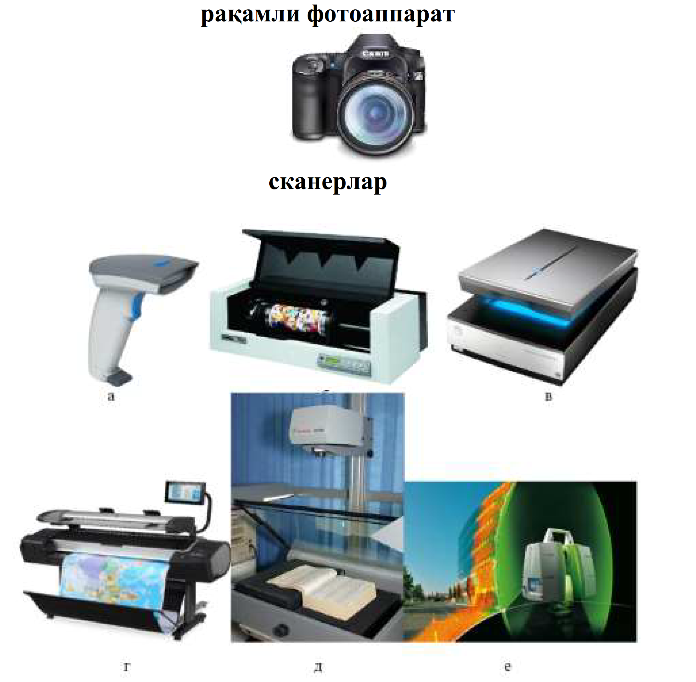
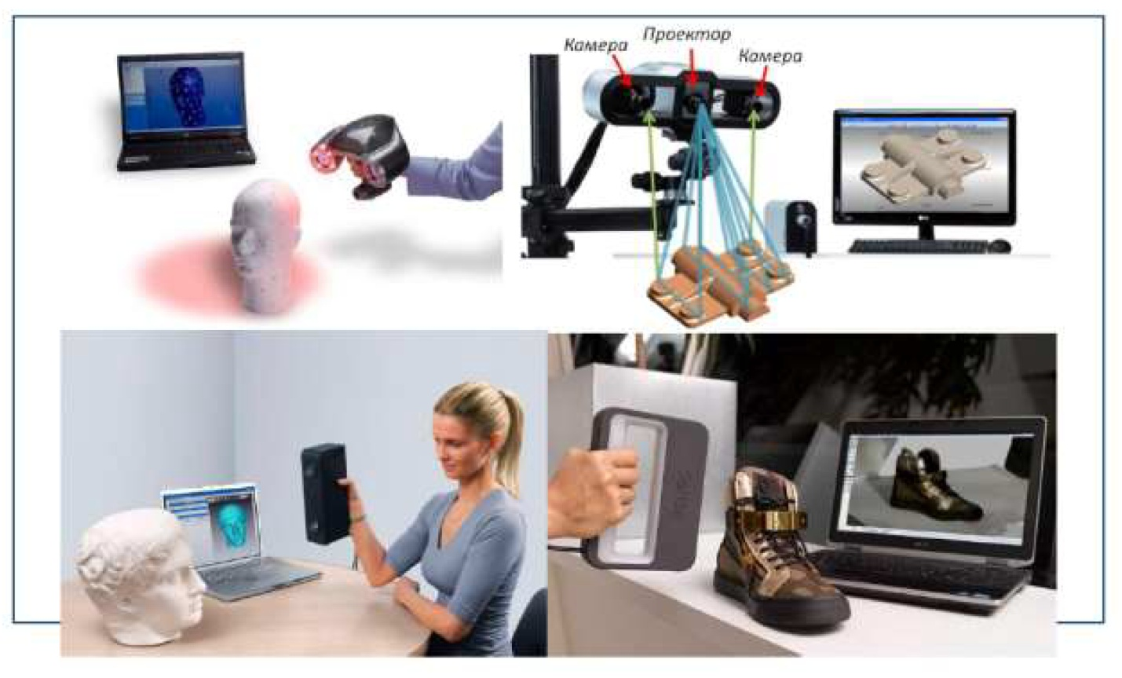
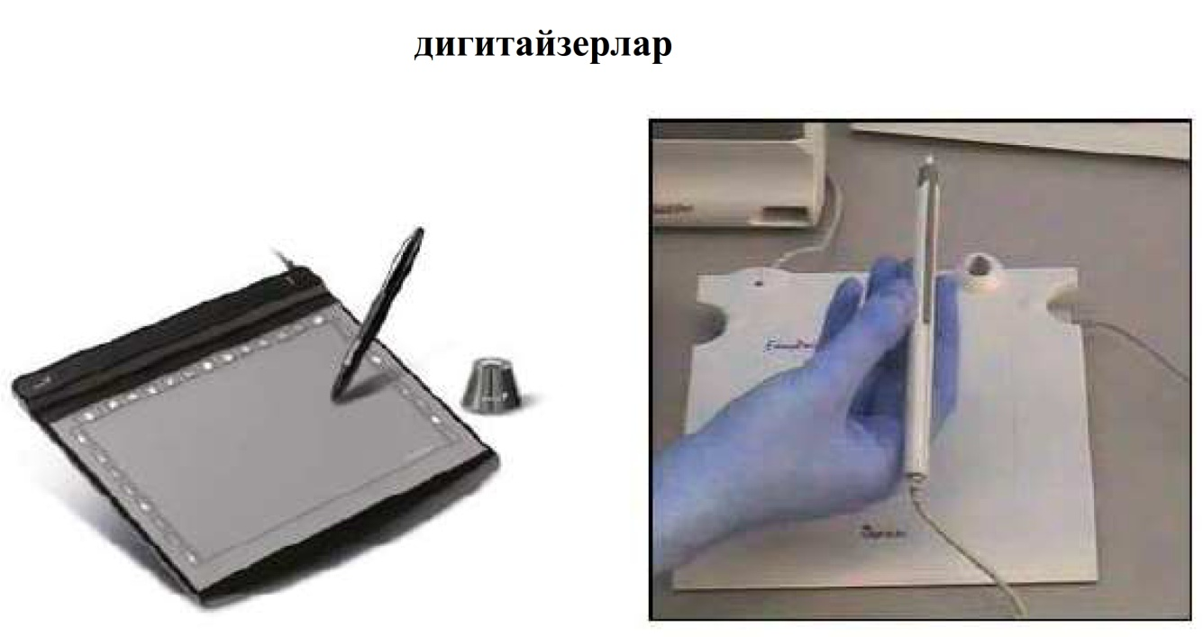
Овоз ёзиш ва овоз таҳрирлаш воситалари
Овозли файлларни компакт дискка ёзиш, мультимедиа тақдимотларини
тайёрлаш, видеоконференцияларни ўтказиш, ўйинлар ўйнаш, аудио CD ларни эшитиш учун овоз платаси ёки аудиоадаптер (audio – бу «овоз», адаптер эса - манбадаги маълумотни компьютерга ўтказувчи техник қурилма) деб номланувчи карта зарур бўлади.Ушбу товушни қайта ишловчи товуш платаси, товуш чиқариш воситаси, акустик тизимлар ёки якка тинглагичлар ҳамда аудио маълумотларни киритиш учун хизмат қиладиган микрофон, овозли компакт-дискпроигрывателлари,овозколонкалариваб.қурилмаларга уланади. Товуш платасига, шунингдек, магнитофон, электр мусиқа асбоблари каби аудиокомплектлар ҳам уланиши мумкин.
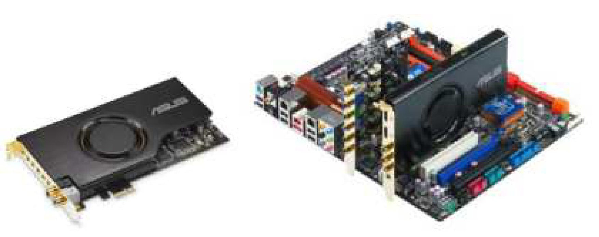
Видео ёзиш ва видео таҳрирлаш воситалари
Видео билан тўлақонли ишлаш учун видеомаълумотни компъютерга мосшаклгавааслигақайтарувчимослама–видеокартазарур.Унга видеокамера,видеомагнитофонвателевизоркабимосламаларуланиши мумкин.
Аксариатҳоллардавидеоэлементларнимонитордаифодалайолиш етарлибўлади.Шундаймасаланиҳалэтишучунҳарқандайзамонавий компьютерда мавжуд бўлган видеоадаптер ва монитор етарлидир.
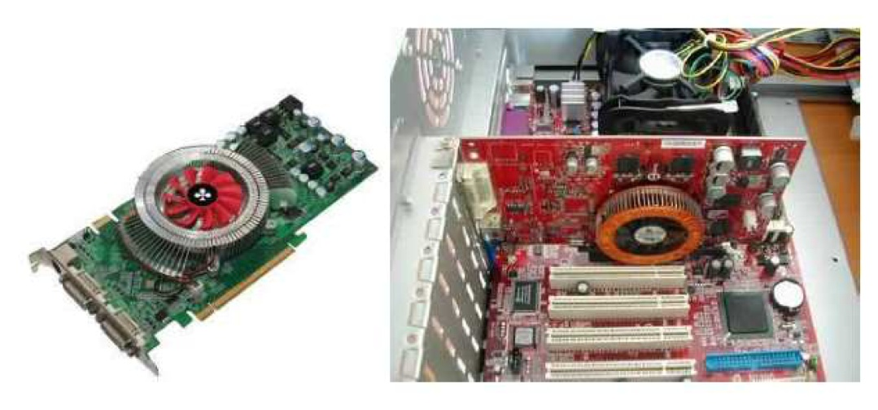
2-мавзу: Интернет ва Web-технологиялар. Электрон дарсликларни яратиш воситалари.Ахборотларни ҳимоялаш (2соат)

- Интернет таълим учун web-майдончалар: мустақил таълимнинг асосий элементи сифатида. Web-контентлари яратишнинг дастурий воситалари. Web-технологиялар, веб-сервислар, Веб-саҳифалар яратишнинг дастурий воситалари. WYSIWYG - туркумидаги веб-таҳрирлагичлар.
- Смарт технологиялари, электрон дарсликлар. Электрон дарсликларни яратиш воситалари.
- Ахборотларни ҳимоялашусуллари. Криптографик усуллар. Интернетда ахборот ҳавфсизлиги масалалари.

Ҳозирги кунда Интернет дунёнинг 150 дан ортиқ мамлакатларида 100 милионлаб абонентларга эга. Ҳар ойда тармоқ миқдори 7-10%га ортиб бормоқда. Интернет дунёдаги турли хил маълумотларга оид ахборот тармоқлари ўртасидаги ўзаро алоқани амалга оширувчи ядрони ташкил қилади. Интернет қачонлардир фақат тадқиқот ва ўқув гуруҳларигагина хизмат қилган бўлса, ҳозирги кунга келиб, у ишлаб чиқариш доиралари орасида кенг тарқалмоқда. Компанияларни Интернет тармоғининг тезкорлиги, арзон, кенг қамровдаги алоқа, ҳамкорлик ишларидаги қулайлик, ҳамманинг ишлаши учун имкон берувчи дастур ҳамда маълумотларнинг ноёб базаси эканлиги ўзига тортмоқда. Арзон хизмат нархи эвазига фойдаланувчилар АҚШ, Канада, Австралия ва бошқа кўпгина Европа мамлакатларининг тижорат ёки нотижорат ахборот хизматларига йўл топадилар. Интернет нинг эркин кириладиган архивидан инсоният фаолиятининг барча жабҳаларини қамраб оладиган ахборотларни, янги илмий янгиликлардан тортиб, то эртанги кунги об-ҳаво маълумотигача билиб олиш мумкин.
Интернетнинг асосий тушунчалари:
1. Router (Йўналтирувчи) – интернетда маълумотлар оқимини қулай ва яқин йўлбилан манзилга етказишни режалаштирувчи ва амалга оширувчи дастурлар мажмуидир. Одатда йўналтирувчи сифатида махсус компьютердан фойдаланиш яхши натижа беради.
2. Gateway (Шлюз) – маълумотларни узатишнинг турли қайднома (протокол)ларини интернет фойдаланадиган электрон почтанинг оддий қайдномаси SMTP га (Simple Mail Transfer Protocol – электрон почта узатишнинг оддий қайдномаси) айлантирадиган компьютер. Аслида шлюз – бу дастурлар мажмуидир. Бунда шлюз мақсадида фойдаланадиган компьютерга катта талаблар қўйилмайди. Бунинг учун унда шлюз вазифасини ўтайдиган дастурлар билан ишлаш имкони бўлса бас.
3. Трафик – Интернет алоқа каналлари орқали узатилган маълумотлар оқими ҳажми.
4. DNS сервер. DNS (Domin Name Service – домен номлархизмати) – IP манзиллар ва компьютерлар домен номларини аниқловчи сервер.
5. Proxy. Интернет да баъзи бир маълумотларга кўпчилик мурожаат қилгани учун бу маълумотларга оид серверга уланиш (навбат катта бўлгани учун) секин бўлиши мумкин. Шунинг учун кўпчилик мурожаат қиладиган серверлар нусхалари бошқа серверларда ҳам сақланади. Бундай серверлар Proxy серверлар дейилади.
6. Протокол–букосмпьютерларорасидагиалоқаўрнатилишида, маълумотларни қабул қилиш ва узатишда фойдаланиладиган сигналлар стандартидир. Протокол тўғри бўлсагина компьютерлар ўртасида алоқа ўрнатилади.
7. Сервер – бу бошқа компьютер ёки дастурларга хизмат кўрсатадиган компьютер ёки дастурдир. Битта компьютерда бир нечта сервер ишлаши мумкин. Масалан, ftp, WWW, электрон почта серверилари.
8. Мижоз – сервер ресурсларидан ва хизматидан фойдаланувчи компьютер ёки дастурдир.Масалан,компьютерфайл-сервернингмижозибўлишимумкин (серверда жойлашган файллардан фойдаланиши), шу билан бир вақтда электронпочта дастурсида ишлаши мумкин.
9. URL – (Uniform Resoure Locator) Интернет га мурожаат қилишнинг энг оддий ва қулай усули бўлиб, у манзилни ифодалайди. Яъни бу манзилдаги маълумотларданбарчафойдаланувчиларбирпайтнингўзидафойдаланиши мумкин.
10. Интернет хизмати турлари – электрон саҳифа, электрон почта, телеконференция,файлларниузатиш,доменномлари,Telnet,IRC,ёкиChat конференция, маълумотларни излаш хизматлари тавсифлари келтирилади.
11. Интранет – бу интернет технологияси, дастур таъминоти ва протоколлари асосида ташкил этилган, ҳамда маълумотлар базаси ва электрон ҳужжатлар билан коллектив равишда ишлаш имконини берувчи корхона ёки концерн миқёсидаги ягона информацион муҳитни ташкил этувчи компьютер тармоғи.
12. IP манзил – Интернет да компьютер тармоқлари Интернет манзили ёки IP манзилини белгилаш билан аниқланади. IP манзили 32 бит узунликда ва ҳар бир бири 8 битдан иборат тўрт қисмдан ташкил топган ва ҳар бир қисми 0 дан 255 гачабўлганқийматларниқабулқилади.Қисмларбир-бириданнуқтабилан ажратилади.
Web-дастурлашда қўлланиладиган технологиялар:
HTML, DHTML, HTML5, JavaScript, Jquery, CSS, XML/XSL, Java, Flash, PHP, Perl, Python, Smalltalk, Ajax, Ruby, ASP.NET, БББТ MySQL.


HTML кодларни ёзишда ишлатиладиган оддий матн муҳаррирларига нисбатан Wеb – муҳаррирлар Wеb – сайт яратиш ва уни қайта ишлашни тезлаштириб, графикли фойдаланувчи интерфейси (ГУИ), интерактив ёрдам, HTML – тегларни тезда ўрнатиш воситаси ва код тўғрилигини текшириш имкониятини беради. Wеb – муҳаррирларни ишлатаётган фойдаланувчи тег номларини ёзишда деярли хатоликка йўл қўймайди. Чунки тегларни асосан Wеb – муҳаррирнинг ўзи ёзади ва ундаги ўзгартиришларни текшириб боради.
Икки хил типдаги Wеb – муҳаррирлар мавжуд: оддий Wеb – муҳаррирлар ва WYSIWYG – муҳаррирлар. Иккала типдаги муҳаррирлар ҳам HTML тили асосида ишлайди, лекин Wеb – саҳифани яратиш жараёнида унинг ташқи кўринишини ҳам кўрсатиб туради ва фойдаланувчи ўзи яратаётган Wеb – саҳифанинг браузер ойнасида қандай кўрнишини тасаввур қила олади.
Фойдаланувчилар орасида қуйидаги учта WYSIWYG – муҳаррирлар кенг қўлланилаяпти:
Microsoft FrontPage
Adobe Dreamweaver
Adobe GolLive
Ҳар бир фойдаланувчи WЕB-саҳифа яратиш учун ўзининг дастурини танлайди. Бунинг учун MS Front Page ёки Adobe Dreamweaver, масалан, блокнотдан фойдаланади. Матн муҳаррирларидан унча катта бўлмаган саҳифалар яратишда фойдаланиш мумкин, чунки уларнинг камчиликлари жуда кўпдир: лойиҳалар қўллаб-кувватланмайди, матн «подсветка»си юк, умуман ,ишлаш жуда ноқулай. MS Front Pageнинг асосий камчилиги HTML-коднинг катталиги (ортиқчаси кўп), шунинг учун саҳифа катта бўлади ва юкланиш тезлигига таъсир қилади. Саҳифачалар қийшик чиқади, шунинг учун сифатли WЕB-саҳифа яратиш учун пакетлардан фойдаланиш тавсия этилади. Adobe компаниясининг Dreamweaver дастури WЕB-сайтлар яратувчи дастурлар ишлаб чиқариш буйича олдинги ўринларда ва бу соҳада янгиликлар яратувчи компания ҳисобланади. Бу компаниянинг HTML-муҳаррири охирги версияси – WYSIWYG –муҳаррирлари категориясига кирувчи Dreamweaver дастури бўлиб, бу пакет жуда кўп афзалликларга эга: қулай интерфейс, функцияларни созлаш, катта лойиҳаларни қўллаб қувватлаш (ва Shock Wave технологияларни), FTP орқали файлларни олиш имконияти, SSI ни қўллаш ва бошқалар.
Бу дастурда ишлаш учун HTMLни тўлиқ билиш шарт эмас.

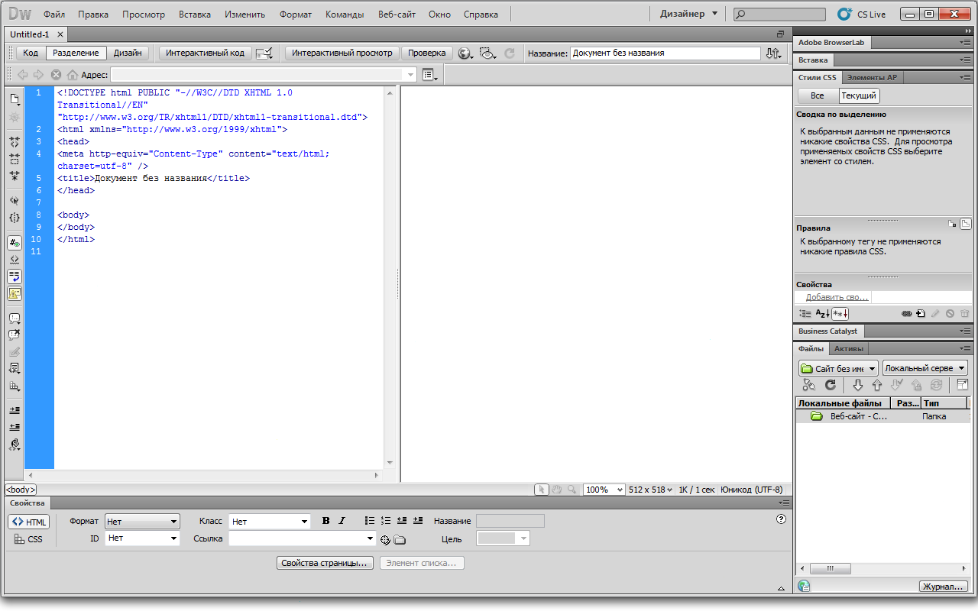
Dreamweaver дастури

Лекин Dreamweaverдан WYSIWYG технологиясини қўлловчи бошқа муҳаррирлар анча олдинда, биринчи навбатда жуда тоза HTML-код билан. Кейинги муҳаррир – Home Site саҳифаларни қўлда яратиш учун, яъни HTML билимдонлари учун. Сиз HTML-код устидан тўлиқ назорат қиласиз ва саҳифангизни браузерлар (MSIE, NN, Opera)да оптималлаштишингиз мумкин. HOME SITE асосий режимдан иборат: Edit ва Design. Design режими – WYSIWYG ( HTML-код чиқарувчи) муҳарририга ўхшаш бўлиб, агар бегона HTML-код юкласангиз, HOME SITE уни ўзига мослаштириб ўзгартиради. Edit режими саҳифача устидан тўлиқ назорат қилиш имконини беради. Бунда сиз ҳамма нарса, ҳар бир тегнинг вазифасини ўзгартиришингиз мумкин. (бунда сиз саҳифанинг ҳар қандай браузерида ҳам бир хил кўринади).

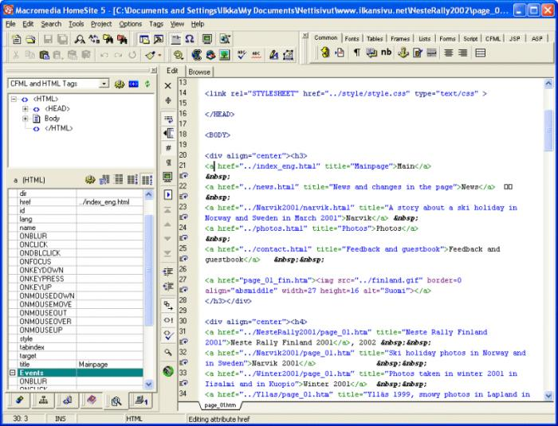
HOME SITE дастури

HOME SITEнинг яна бир ажралиб турувчи ҳусусияти шундаки, бу унинг Dreamweaver билан «склейка»сидир. HOME SITEда «Dreamweaver» тугмаси бўлиб, шунингдек унинг стандарт пакетига кира олади. Dreamweaver ҳам (HTML кодни тузатиш учун муҳаррир сифатида) HOME SITEга уланиш имконига эга.
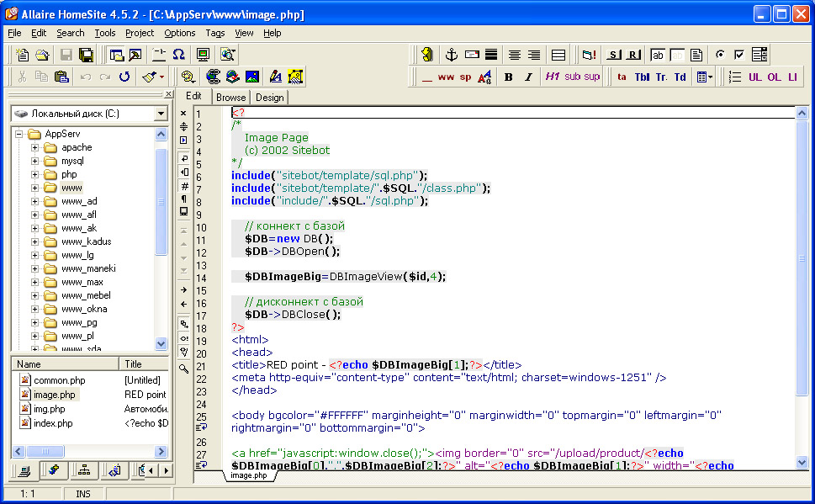
Муҳаррирда бир неча режимлар: Normal, Easy, Advanced Expert ва Hardcore бўлиб, сиз ўзингизга мосини танлаб, кейинчалик эса юқори даражалисига ўтишингиз мумкин. Яна бир ҳусусият – Java Script ва DHTMLда катта скриптлар коллекциясининг мавжудлиги ҳамдир.
Бугунги кунда барча фаолият жараёнларида янгича ёндашув ва ривожланиш стратегияларининг шаклланиши инсонлар ва минтақаларнинг яккаликдан яхлитликка юз буришига олиб келди. Бу эса ўз навбатида «одамларни маълум бир манфаатларга хизмат қиладиган, олис-яқин манбалардан тарқаладиган, турли маъно-мазмундаги ахборот босимларининг доимий таъсири остида яшашга мажбур қилмоқда». Бундай ҳолат айниқса, глобаллашув ва жаҳон ҳамжамиятига интеграциялашув кучайган даврда яққолроқ намоён бўлмоқда. Бугун курашнинг бош майдони ахборот ҳудуди, асосий мақсад эса ер ёки бойлик эмас, балки инсон онгини эгаллашдир. Ахборот макони асосий нишонга айланган экан, демак уни ҳимоя қилиш, информацион таъсир ва хуружларга қарши тура олишнинг ҳам аҳамияти айни пайтда жуда муҳим. Масаланинг яна бир аҳамиятли томонини алоҳида таъкидлаш лозим: ахборот хавфсизлиги миллий хавфсизликнинг салмоқли бўлаги ва жамият барқарорлигининг муҳим омилларидан бири ҳисобланади. Шиддаткор глобаллашув даврида воқелик ҳеч нима, алоқа эса ҳамма нарса, цивилизациянинг тақдири ахборот етказиб бериш тезлигига боғлиқ. Зеро, «ҳозирги замонни тавсифловчи муҳим йўналишлардан бири – ахборот жараёнларнинг глобаллашувидир».
Ахборот ва ахборот технологиялари асрида давлатлар, қитъалар ўртасидаги сиёсий, иқтисодий тўсиқларни бартараф этишга қодир ягона ахборот макони шаклланмоқда. Демак, аввало ахборот тушунчасининг ўзига таъриф берсак. Тор маънода «ахборот бу тақдим этилиш шаклидан қатъий назар, кишилар, нарсалар, фактлар, воқеа-ҳодисалар ва жараёнлар ҳақидаги маълумотлардир».
Ахборот макони («Information Space») деганда эса ахборот ресурсларининг, ташкилий тизимларнинг (маълумотни сақлаш, қайта ишлаш, узатиш ва тарқатиш институтлари) ҳамда шахс, давлат ва жамият фаол иштирок этадиган ахборот воситаларининг ҳамжиҳатлиги тушунилади. Кенг миқёсда мазкур фикр, шунингдек,ахборий жамият тушунчаси билан ҳам узвий боғлиқдир. Турли хил маълумотларни эркин оладиган, ҳеч қандай тўсиқларсиз ўзлаштирадиган ва эркин ОАВига эга жамият ахборий жамият тушунчасини ўзида ифода этади.
Ахборотлар бошқа маҳсулот турларидан фарқли равишда бир қатор ўзига хос хусусиятларга эга:
1. Ахборот заҳиралари мутлақо битмас-туганмасдир. Жамиятнинг ривожланиши ва ахборотга бўлган талабининг ортиб бориши уни камайтирмайди, аксинча ўстиради.
2. Ахборотдан фойдаланишнинг имконияти йўқолмайди, балки сақланади.
3. Ахборотни замонавий коммуникация воситалари орқали бир зумда исталган жойга етказиш мумкин. Аҳамиятлиси, бу жараён кўп вақт ёки муайян механизм талаб этмайди.
4. Ахборот мазмуни вақт ўтиши билан эскирмайди, тарихий факт бўлиб қолаверади.
5. Ахборот заҳиралари мустақил эмас, фақат бошқа заҳиралар билан бирлашган ҳолда ҳарактланувчи куч сифатида намоён бўлади.
Ахборотнинг бундай хусусиятлари унинг мулк сифатидаги қийматини оширади ҳамда уни олиш, тасарруф этиш ва турли мақсадлар йўлида фойдаланиш истагини кучайтиради.
Маълумки, амалдаги қонунчилигимизга асосан олиш имкониятига кўра ахборотлар қуйидагича фарқланди:
1. Фуқаролик муомаласидаги ахборотлар.
2. Оммавий ахборотлар.
3. Олиш имконияти чекланган ахборотлар.
Фуқаролик муомаласидаги ахборотлар муайян шахсларга тегишли персонал маълумотлар ҳисобланади. Бундай ахборотга эга шахс уни ўз ҳохишига кўра тасарруф қилади, яъни бу ахборотни олиш имкони ва тартибини, амалдаги қонун ҳужжатлари доирасида, унинг ўзи белгилайди. Шуниси эътиборлики, «жамиятда айланаётган ахборотларнинг катта қисмини айнан персонал ахборотлар ташкил этади».
Омма учун мўлжалланган, бевосита қонунчилик талабларига мувофиқ ҳужжатлаштирилган маълумотлар оммавий ахборотлар мажмуи ҳисобланади.
Давлат, жамият манфаатлари ёки эгаларининг ҳуқуқлари ва қонуний манфаатларини ҳимоя қилиш мақсадида қонун ҳужжатларига мувофиқ фойдаланиш чекланган маълумотлар олиш имконияти чекланган ахборотлар тоифасига киради.
Ахборотларнинг бундай таснифини келтириш ахборот хавфсизлиги тушунчасини шахс, жамият ва давлат манфаатлари доирасида асослаш имконини беради.
Энди бевосита хавфсизлик тушунчаси хусусида тўхталсак. Хавфсизлик бу барча ҳимоя объектларининг ташқи ва ички хатарлардан ҳоли бўлган оптимал даражадаги ҳолатидир. «Хавфсизлик таъминланиш жиҳатидан миллий, минтақавий ва халқаро бўлиши мумкин».
Миллий хавфсизлик муайян мамлакатнинг миллий қадриятлари, манфаатлари, турмуш тарзига, умуман суверен ривожланишига нисбатан реал ташқи ёки ички хатарлар мавжуд бўлмаган ёки йўқ қилинган ҳолат ҳисобланади.
Минтақавий хавфсизлик деганда, ҳудуддаги давлат ва халқларга уруш ёки бошқа хатарлар мавжуд бўлмаган барқарор вазият тушунилади.
Глобал ёки халқаро хавфсизлик эса, халқаро муносабатлар жараёнида турли низолар, зиддиятлар ва бошқа таҳдидларнинг олди олинган ҳолатдир.
Таъминланиш соҳасига кўра хавфсизлик ҳарбий, сиёсий, иқтисодий, экологик, гуманитар, информацион каби турларга ажратилади. «Ундан ташқари хавфсизлик шахсга, жамиятга ва давлатга тегишли бўлиши мумкин».
Маълумки, янги асрда жамият олдида турган энг долзарб масалалардан бири - ахборотлаштириш дастурини амалга ошириш ва илғор ахборот технологияларини жорий этиш; жаҳон ахборот интеграциясига қўшилишнинг энг асосий вазифаларидан бири эса жамиятнинг ахборот ресурслари заҳирасини ошириш ва инсон фаолиятида улардан фойдаланиш сифатини юксалтириш ҳисобланади.
Жаҳон ахборот ресурсларининг геометрик ўсиши, юқори ахборот тизимлари ва технологияларининг жадал ривожланиши муносабати билан, замонавий ахборотлашган жамиятда глобал тармоқларнинг улкан афзалликларидан фойдаланиш баробарида улардаги ахборот ресурсларини ҳимоя қилиш бўйича ўзига хос муаммоларни ҳам ечишга тўғри келмоқда. Шу боисдан ҳам ахборотнинг махфийлиги ва бутунлигини таъминлаш билан боғлиқ бўлган барча ишларни амалга ошириш учун самарали воситаларни яратиш ва қўллаш бугунги куннинг муҳим масалаларидан бирига айланган.
Ахборотни сақлаш, қайта ишлаш ва узатиш жараёнидазамонавий ахборот технологияларидан фойдаланишнинг йўлга қўйилиши, компьютер тармоқлари орқали ахборотни қабул қилиб олиш ва узатишда алоқа воситаларидан фойдаланишнинг кенг жорий этилиши ҳамда ахборотлаштиришнинг жадал тараққиёти ахборот узатиш тизимларини, хусусан ахборотларни тасодифий ёки олдиндан кўзланган таҳдидлардан, рухсат этилмаган фойдаланишлардан, ўчириб ташлашдан сақлаш ёки ҳимояланган ахборотларни модификация қилиш, яъни ахборот хавфсизлигини таъминлаш муаммосини келтириб чиқарди. Шунинг учун ҳам ахборот хавфсизлиги, аввало, ахборот технологиялари тизимларининг хавфсизлиги, муайян шахс, ташкилот ёки давлат идорасига тегишли ахборотларнинг дахлсизлиги, яъни маълумотлар базасидаги ахборотларнинг компьютер вируслари ҳамда турли хуружлардан ҳимоя қилинганлиги билан боғлиқ. Демак «ахборот хавфсизлиги деганда дастлаб ахборот жараёнининг ахборот соҳаси объектларига уларни йўқ қилиш, тўсиш, чалкаштириш, тузатиш, таништириш мақсадида муайян тасодифий ва атайлаб қилинадиган таъсирлардан ва бошқа рухсат этилмаган ҳаракатлардан муҳофаза қилинганлик ҳолати тушунилади».
Бироқ айни пайтда ахборот соҳасига таъсир этиши ва ахборот хавфсизлигига таҳдид солиши мумкин бўлган манбалар фақат ахборот технологиялари билан боғлиқ эмас. Ахборот технологиялари ва ахборот менежменти юқори даражада ривожланган мамлакатлар ўзидаги бу устунликдан ижтимоий онгга таъсир этиш йўлида фойдаланишдан манфаатдор. Бундай ҳаракатлардан кўзланган мақсад информацион, сиёсий, иқтисодий, маданий ва ҳарбий экспансиядан иборат бўлиб, халқаро ҳуқуқ меъёрлари билан чекланмаган замонавий қурол тури – ахборотдан фойдаланишни назарда тутади.
Бугунги кунда ҳар қандай ахборот яшин тезлигида дунёнинг турли чеккаларига етиб бориши, миллионлаб одамлар ундан бир зумда хабар топиши оддий ҳол бўлиб қолган. Бундай одатийликнинг қулайликлари билан бир қаторда салбий оқибатларга олиб келиши мумкин бўлган хавфли томонлари ҳам бор. «Чунки, сир эмаски, баъзан беозоргина бўлиб туюлган мусиқа, оддийгина мултфильм ёки реклама лавҳаси орқали ҳам маълум бир мафкуравий мақсадлар ва интилишлар ифодаланади».
Ахборот хавфсизлиги деганда ахборот соҳасидаги миллий манфаатларнинг ҳимоялангани тушунилиб, булар шахс, жамият ва давлат манфаатларининг мутаносиблиги билан белгиланади. Яъни жамиятда ахборот муҳитининг фуқаролар, ташкилотлар ва давлат манфаатлари доирасида шаклланиши, фойдаланилиши ва ривожланишини таъминлайдиган ҳимояланганлик ҳолати ахборот хавфсизлиги ҳисобланади. Ахборот хавфсизлиги муаммоси давлат ва жамиятнинг барча соҳалари – иқтисодиёт, сиёсат, илм-фан, маданият, миллий ва халқаро хавфсизликнинг сифатли ахборот алмашинуви, ахборот ва телекоммуникация тизими, технология ва воситаларига тобе бўлиб қолганига асосланади. Мазкур ҳолат шахс, жамият ва давлатнинг ҳуқуқ ҳамда манфаатларини таъминлаш, ахборот хавфсизлигига таҳдидларнинг олдини олиш ва бартараф этишнинг ҳимоя механизмлари мажмуининг ишлаб чиқилиши ҳамда амалга оширилиши билан боғлиқдир. «Булар таҳдидларнинг олдини олиш ва бартараф этишни таъминлайдиган ташкилий, техник, дастурий, ижтимоий, ҳуқуқий механизмлар бўлиши мумкин».
Шу ўринда шахс, жамият ва давлатнинг ахборот соҳасидаги манфаатлари нималардан иборат эканлигини аниқлаштириб олсак. Шахснинг ахборот соҳасидаги манфаатлари унинг ахборотга эга бўлиш, қонунан таъқиқланмаган фаолиятни, яъни жисмоний, маънавий ва интеллектуал ривожланиш жараёнида ахборотдан фойдаланиш борасидаги конституцион ҳуқуқларининг амалга оширилишининг таъминланишини назарда тутади. Шу билан бирга шахснинг ахборот билан боғлиқ муҳим эҳтиёжларидан бири унинг шахсий хавфсизлигини таъминлайдиган персонал маълумотларнинг ҳимояланганидир.
Жамиятнинг ахборот соҳасидаги манфаатлари қуйидагича изоҳланади:
- қонунга хилоф равишда ижтимоий онгга ахборот воситасида руҳий таъсир кўрсатишга, уни чалғитишга йўл қўймаслик;
- жамиятнинг маънавий, маданий ва тарихий бойликларини, мамлакатнинг илмий ва илмий-техникавий салоҳиятини асраш ҳамда ривожлантириш;
- миллий ўзликни англашни издан чиқаришга, жамиятни тарихий ва миллий анъаналар ҳамда урф-одатлардан узоқлаштиришга, ижтимоий-сиёсий вазиятни беқарорлаштиришга, миллатлараро ва конфессиялараро тотувликни бузишга қаратилган ахборот экспансиясига қарши ҳаракат тизимини барпо этиш;
- мамлакатда кечаётган маънавий янгиланиш жараёнларида ижтимоий ҳамжиҳатликка эришиш.
Умуман олганда жамиятнинг ахборот соҳасидаги манфаатлари шахс манфаатларининг давомий қисми сифатида ижтимоий мувозанатга эришиш ва уни сақлаб туришда ўз аксини топади.
Давлатнинг ахборот соҳасидаги манфаатлари эса қуйидаги аспектларни ўз ичига олади:
- ахборот хавфсизлигига нисбатан мавжуд таҳдидларга қарши ҳаракатлар юзасидан иқтисодий, сиёсий, ташкилий ва бошқа турдаги чора-тадбирларни амалга ошириш;
- давлат сирларини ва давлат ахборот ресурсларини рухсатсиз тарзда фойдаланишдан муҳофаза қилиш;
- конституциявий тузумни зўрлик билан ўзгартиришга, ҳудудийяхлитликни, давлат суверенитетини бузишга, ҳокимиятни босиб олишга ёки қонуний сайлаб қўйилган ёки тайинланган ҳокимият вакилларини ҳокимиятдан четлатишга ва давлат тузумига қарши бошқача тажовуз қилишга очиқдан-очиқ даъват этишни ўз ичига олган ахборот тарқатилишига қарши ҳаракатларни амалга ошириш.
«Ахборот хавфсизлиги тушунчаси ахборот маконининг фуқаролар, ташкилотлар ва давлат манфаати йўлида шаклланиши ва ривожланишини таъминловчи ҳолат сифатида изоҳланади».
Жамият бошқарувида ахборот билан боғлиқ муаммоларнинг олдини олиш учун давлат органлари ва бошқа ижтимоий институтларда ўз вақтида зарур ва тезкор ахборот таъминотининг амалга оширилиши, махфий ахборотнинг яхши ҳимоялангани, ахборот хуружларининг потенциал таҳдидлари ўрганилгани ва«мудофаа» чоралари кўрилгани ахборот хавфсизлигининг таркибий қисмлари сифатида муҳим аҳамият касб этади.
«Ахборот технологияларининг жадал суръатлар билан ривожланиши, ижтимоий жараённинг глобаллашуви, информацион телекоммуникациялар соҳасида инқилобий ўзгаришларнинг амалга ошиши инсоният жамиятида қатор муаммоларни келтириб чиқарди.
Жумладан, компьютер тизимларининг яратилиши ва ахборот тармоқларининг пайдо бўлиши ахборот тизимлари ва тармоқларининг хавфсизлиги муаммосини юзага келтирди».
Ахборот хавфсизлигининг моҳияти – ҳимоя объектларининг оптимал ҳолати, унинг хатар манбалари ва хусусиятлари аниқланганлиги билан белгиланади. Шу билан бирга хавфсизликни таъминлаш йўллари ва усуллари масаласига аниқлик киртилиши талаб этилади. Ундан кейин бу борадаги чора-тадбирларни йўлга қўйишнинг ташкилий ва таркибий жиҳатлари таҳлил қилиниши керак.
Ахборот хавфсизлиги муаммоларининг ечими учун фойдаланиладиган ташкилий чора-тадбирлар ва тартиблар ахборот тизимларини йўналтиришда ва лойиҳаларнинг барча босқичларида ҳал қилинади. Улар орасида энг муҳими – ҳимояланаётган ахборот тизими жойлашган объектни қўриқлашдир.
Ахборот тизимининг ижтимоий онгдан бошқа объектлари:
- сиёсий қарорлар қабул қилиш тизими. Мазкур соҳада кўп нарса вақтида етказилган ва ишончли ахборотга боғлиқ.
- жамоатчилик фикрини шакллантириш тизими;
- сақлаш шакллари қандай бўлишидан қатъий назар, давлат сири, олиш чекланган тижорат сири ва бошқа ошкор қилиб бўлмайдиган маълумотларни ўз ичига олган ахборот маҳсулотлари;
- ҳар хил даража ва кўрсаткичли ахборот тизимларини ўз ичига олган, ахборот маҳсулотларини қайта ишлаш, тарқатиш, улардан фойдаланиш тизимлари, ахборот ресурслари, ахборот технологиялари;
- ахборотни йиғиш, қайта ишлаш, сақлаш ва узатишнинг тартиб ва жараёнлари;
- фуқаролар, юридик шахслар ва давлатнинг ахборот олиш, тарқатиш ва фойдаланиш, яширин ахборотларни ҳамда интеллектуал мулкни ҳимоя қилиш ҳуқуқи;
- ахборотни йиғиш, қайта ишлаш, таҳлил қилиш, сақлаш, узатиш марказларини, воситаларини, технологияларини, жумладан, ахборот алмашиш тармоқлари иш фаолиятини таъминлаш механизмлари.
«Ахборот хавфсизлигига таҳдид манбалари тасодифий ва олдиндан кўзланган бўлиши мумкин». Дастур таъминотидаги камчиликлар, техник воситаларнинг носозлиги, малаканинг етишмаслиги ёки фойдаланувчининг хатолари тасодифий таҳдидлар ҳисобланади. Олдиндан кўзланган таҳдидлар эса ахборот заҳираларига зарар етказиш мақсадида атайин амалга оширилади. Улар фаол(актив) ва нофаол(пассив) бўлади. Нофаол таҳдидларга ахборот заҳираларидан уларнинг вазифаларига таъсир кўрсатмаган ҳолда рухсат берилмаган фойдаланишга бўлган интилишлар киради. Техник ва дастур воситаларига, ахборот заҳираларига таъсир қилиш йўли билан тизимнинг мўътадил фаолиятини бузишга қаратилган таҳдидлар фаол таҳдидлар ҳисобланади.Тажрибадан маълумки, хавфни бартараф этишнинг энг осон йўли, шу хавфни олдиндан аниқлаб, унга қарши эҳтиёт чораларини қўллаш ҳисобланади. Шу нуқтаи назардан, ахборот хавфсизлигини таъминлаш борасида ҳам соҳага нисбатан потенциал таҳдид манбаларини аниқлаш ва ҳимоя чораларини қўллаш бирламчи вазифалардан ҳисобланади.
Ахборот хавфсизлигига таҳдид манбалари ички ва ташқи манбаларга бўлинади.
Мутахассисларнинг эътироф этишича, ахборот хавфсизлигининг долзарб муаммога айланишига асосан ташқи манбалар сабаб бўлган. Чунки, бугун замонавий дунёга эгалик қилиш учун курашнинг асосий воситаси сифатида ахборот тилга олинмоқда. Бундай вазиятда ахборот технологиялари ва ахборот бошқаруви юксак даражада тараққий этган давлатлар ўзидаги бу устунликдан ижтимоий онгга таъсир кўрсатиш йўлида фойдаланишдан том аънода манфаатдор ҳисобланади.
Ахборот хавфсизлигига таҳдиднинг ташқи манбалари:
- чет эл жосуслик ва махсус хизматларининг фаолияти;
- чет эл оммавий ахборот ва глобал коммуникация воситалари;
- халқаро гуруҳлар, тузилмалар ва алоҳида шахсларнинг ноқонуний ҳаракатлари;
- ахборот тарқатиш ва фойдаланиш бўйича хорижий давлатлар сиёсатининг амалга оширилиши;
- табиий офатлар ва фожеалар.
Ахборот хавфсизлигига таҳдиднинг ички манбалари:
- сиёсий, иқтисодий ва жамоат ташкилотларининг, алоҳида шахслар ва гуруҳларнинг ахборот тўплаш, тарқатиш ва фойдаланиш соҳасидаги ноқонуний фаолиятлари;
- ахборот соҳасида фуқаролар ва ташкилотлар ҳуқуқларининг бузилишига олиб келувчи давлат тизимларининг қонуний ҳаракатлари ва кўзда тутилмаган хатолари;
- ахборот тизимларининг дастурий-техник воситаларининг базавий технологияларини яратиш, синаш ва ишлаб чиқариш бўйича маҳаллий саноатнинг талаб даражасида эмаслиги.
Ахборот маконининг вужудга келиши нафақат уни бўлиб олиш, балки унда кечаётган жараёнларни назорат қилиш ва бошқаришни ҳохловчи томонларнинг пайдо бўлишига олиб келди.
Бу гуруҳларнинг кураш воситаси ҳам айнан ахборот қуролидир. Таҳлилчилар ахборот қуроли деганда одамларга руҳий таъсир кўрсатадиган ва уларнинг устидан назорат қилиш имконини берувчи воситаларни, компьютер вирусларини, мантиқий бомба, телекоммуникация тармоқларида ахборот алмашинувини бостирувчи мосламаларни, давлат ва ҳарбий соҳаларни бошқаришда ахборотларни сохталаштириш каби ҳаракатларни назарда тутишади.
Ахборот хавфсизлигига нисбатан таҳдидларнинг асосий таъсир воситаси бир марталик ташвиқот акциялари, узоқ муддатли тарғибот кампаниялари, мафкуравий тазйиқ, маданий экспансия, ахборот блокадаси каби руҳий-информацион таъсир воситалари ҳисобланади.

ФОЙДАЛАНИЛГАН АДАБИЁТЛАР

      - Каримов И.А. Озод ва обод Ватан эркин ва фаровон ҳаёт пировард мақсадимиз. – Т.: “Ўзбекистон”, 2000.
      - Каримов И.А. Ватан равнақи учун ҳар биримиз маъсулмиз. – Т.: “Ўзбекистон”, 2001.
      - Каримов И.А. Юксак маънавият – енгилмас куч. - Т.: “Маънавият”, 2008.-176 б.
      - Каримов И.А. Ўзбекистон мустақилликка эришиш остонасида. -Т.: “Ўзбекистон”, 2011.-440 б.
      - Каримов И.А. Она юртимиз бахти иқболи ва буюк келажаги йўлида хизмат қилиш – энг олий саодатдир. –Т:. “Ўзбекистон”, 2015. – 302 б.
6. Мирзиёев Ш.М. “Эркин ва фаровон, демократик Ўзбекистон давлатини мард ва олижаноб халқимиз билан бирга қурамиз” мавзусидаги Ўзбекистон Республикаси Президенти лавозимига киришиш тантанали маросимига бағишланган Олий Мажлис палаталарининг қўшма мажлисидаги нутқи. – Т.: “Ўзбекистон”, 2016. – 56 б.
7. Мирзиёев Ш.М. “Қонун устуворлиги ва инсон манфаатларини таъминлаш – юрт тараққиёти ва халқ фаровонлиги гарови” мавзусидаги Ўзбекистон Республикаси Конституцияси қабул қилинганининг 24 йиллигига бағишланган тантанали маросимдаги маърузаси. – Т.: “Ўзбекистон”, 2017. – 48 б.
8. Мирзиёев Ш.М. Танқидий таҳлил, қатъий тартиб-интизом ва шахсий жавобгарлик – ҳар бир раҳбар фаолиятининг кундалик қоидаси бўлиши керак. –Т.: “Ўзбекистон”. – 2017.– 102б.
9. Мирзиёев Ш.М. Буюк келажагимизни мард ва олижаноб ҳалқимиз билан бирга қурамиз. – Т.: “Ўзбекистон”, 2017. – 488 б.

Норматив-ҳуқуқий ҳужжатлар
- Ўзбекистон Республикасининг Конституцияси. – Т.: Ўзбекистон, 2014.
- Ўзбекистон Республикасининг “Норматив-ҳуқуқий ҳужжатлар тўғрисида”ги Қонуни. 2000 йил 14 декабрь.
- Ўзбекистон Республикаси Вазирлар Маҳкамасининг 2006 йил 16-февралдаги “Педагог кадрларни қайта тайёрлаш ва уларни малакасини ошириш тизимини янада такомиллаштириш тўғрисида”ги 25-сонли Қарори.
- Ўзбекистон Республикаси Президентининг “Таълим муассасаларининг битирувчиларини тадбиркорлик фаолиятига жалб этиш борасидаги қўшимча чора-тадбирлар тўғрисида”ги 2010 йил 28 июлдаги 4232-сонли Фармони.
- Ўзбекистон Республикаси Президентининг 2015 йил 12 июндаги “Олий таълим муасасаларининг раҳбар ва педагог кадрларини қайта тайёрлаш ва малакасини ошириш тизимини янада такомиллаштириш чора-тадбирлари тўғрисида” ги 4732-сон Фармони.
- Ўзбекистон Республикаси Вазирлар Маҳкамасининг 2015 йил 20 августдаги “Олий таълим муассасалари раҳбар ва педагог кадрларини қайта тайёрлаш ва малакасини оширишни ташкил этиш чора тадбирлари тўғрисида”ги 242-сонли Қарори.
- Ўзбекистон Республикаси Президентининг 2010 йил 28 июлдаги “Таълим муассасаларининг битирувчиларини тадбиркорлик фаолиятига жалб этиш борасидаги қўшимча чора-тадбирлар тўғрисида”ги Фармони.
- Ўрта махсус, касб-ҳунар таълими муассасалари раҳбарларининг меъёрий ҳужжатлар тўплами. 1, 2, 3, қисм. “Янги аср авлоди” Тошкент 2010 йил.
- Ўрта махсус, касб–ҳунар таълимининг тайёрлов йўналишлари, касблар ва ихтисосликлар умумдавлат Таснифлагичи.-Т., 2015. – 91 б.
- Ўзбекистон Республикаси Президентининг 2012 йил 28 майдаги «Малакали педагог кадрлар тайёрлаш ҳамда ўрта махсус, касб-ҳунар таълими муассасаларини шундай кадрлар билан таъминлаш тизимини янада такомиллаштиришга оид чора-тадбирлар тўғрисида» ПҚ–1761-сон қарори.
- Ўзбекистон Республикаси Вазирлар Маҳкамасининг 2012 йил 6 июлдаги “Ўзбекистон Республикасида ўрта махсус, касб-ҳунар таълими тўғрисидаги низомни тасдиқлаш ҳақида”ги 200-сонли қарори. Ўзбекистон Республикаси қонун ҳужжатлари тўплами, 2012 й., 28-сон, 315-модда.
- Ўзбекистон Республикаси Вазирлар Маҳкамасининг 2012 йил 10 августдаги “Ўрта махсус, касб-ҳунар таълими муассасалари раҳбар ва педагог кадрларининг малакасини ошириш ва уларни қайта тайёрлаш тизимини янада такомиллаштиришга доир чора-тадбирлар тўғрисида”ги 242-сонли қарори. Ўзбекистон Республикаси қонун ҳужжатлари тўплами, 2012 й., 33-34-сон, 389-модда.
- Ўзбекистон Республикаси Президентининг қарори “Олий маълумотли мутахассислар тайёрлаш сифатини оширишда иқтисодиёт соҳалари ва тармоқларининг иштирокини янада кенгайтириш чора-тадбирлари тўғрисида“ (Ўзбекистон Республикаси қонун ҳужжатлари тўплами, 2017 й., 30-сон, 729-модда)
- Ўзбекистон Республикаси Вазирлар МаҳкамасинингҚарори“Олий ўқув юртидан кейинги таълим тизимини янада такомиллаштириш чора-тадбирлари тўғрисида” (Ўзбекистон Республикаси қонун ҳужжатлари тўплами, 2017 й., 21-сон, 396-модда).
- Ўзбекистон Республикаси Президентининг 2017 йил 2 февралдаги “Коррупцияга қарши курашиш тўғрисида”ги Ўзбекистон Республикаси Қонунининг қоидаларини амалга ошириш чора-тадбирлари тўғрисида”ги ПҚ-2752-сонли Қарори.
- Ўзбекистон Республикаси Президентининг 2017 йил 26 сентябрдаги «Олий таълим муассасаларига кириш учун номзодларни максадли тайёрлаш тизимини янада такомиллаштириш тўғрисида” ПҚ-3290-сонли қарори.
Махсус адабиётлар
  - Aрипoв M. Интернет вa электрoн пoчтa aсoслaри.- T.; 2000. – 218 б.
  - Азизходжаева Н.Н. Педагогик технологиялар ва педагогик маҳорат. – Т.: Молия, 2003. – 192 б.
  - Исмаилов А.А, Жалалов Ж.Ж, Саттаров Т.К, Ибрагимходжаев И.И. Инглиз тили амалий курсидан ўқув-услубий мажмуа. Basic User/ Breakthrough Level A1/-T.: 2011. – 182 б.
  - Ишмуҳамедов Р., Абдуқодиров А., Пардаев А. Тарбияда инновацион технологиялар (таълим муассасалари педагог-ўқитувчилари учун амалий тавсиялар). – Т.: “Истеъдод” жамғармаси, 2009. – 160 б.
  - Ишмуҳамедов Р., Абдуқодиров А., Пардаев А. Таълимда инновацион технологиялар (таълим муассасалари педагог-ўқитувчилари учун амалий тавсиялар). – Т.: “Истеъдод” жамғармаси, 2008. – 180 б.
  - Маҳмудов И.И. Бошқарув профессионализми: психологик таҳлил. – Т.: “Академия”, 2011. – 154 б.
  - M.Aрипoв,Б.Бегалов,У.Бегимқулов, М.Мамаражабов. Ахборот технологиялар. Ўқув қўлланма. Т.: “Ношир”, 2009
  - R.R.Bokiyev, A.O. Matchanov. Informatika. “O’qituvchi”, Toshkent, 2010, 374 bet.
  - Усмонов А.И., Бахрамов Ф.Д. Компьютер технологиялари асослари. Т., 2010
  - M.M. Aripov, T. Imomov va boshqalar Informatika. Axborot texnologiyalari. O’quv qo’llanmasi, 1-2-qism, Toshkent, 2005, TDTU 334 b. va 394 b.
  - M.Aripov, M.Fayziyeva, S.Dottayev. Web texnologiyalar. O’quv qo’llanma. T.; “Faylasuflar jamiyati”. 2013. 350 bet.
  - Табиий фанлар ва технологияларда амалий математика. Маърузалар матни. 1, 2 қисм. 2008. 191 бет.
  - Tillayev A.I. Fotodizayn, Adobe Photoshop. O’quv qo’llanma. Toshkent, 2014 “Adib”. 156 b.
  - Акмалов А. Информатика ва ахборот технологияларини ўқитишда тарихий материаллардан фойдаланиш. Т. “Фан”, 2005 й. 56 б.
  - Алихонов С., Раемов М. Информатика ва ахборот технологиялари ўқитиш методикаси. Иктисод молия. 2010 йил.
  - М.Тожиев, М.Баракаев, А.Хуррамов. Информатика ва ахборот технологиялари ўқитиш методикаси. –Т. “Фан ва тараккиёт”. 2017 й. 324 б.
  - Тожиев М., Мамадалиев К. Информатика ва ахборот технологиялари ўкитиш жараёнини лойихалаш. Ўкув қўлланма. –Т.: Фан ва технологиялар. 2013 й. 169 б.
  - Юнусова Д.И. Информатика ва ахборот технологияларини ўқитишнинг замонавий технологиялари. –Т.: Фан ва технологиялар. 2011 й. 2000 б.
  - Ишмуҳамедов Р., Абдуқодиров А., Пардаев А. Тарбияда инновацион технологиялар (таълим муассасалари педагог-ўқитувчилари учун амалий тавсиялар). – Т.: “Истеъдод” жамғармаси, 2009. – 160 б.
  - Маҳмудов И.И. Бошқарув психологияси. – Т.: 2006. – 230 б.
  - Самаров Р. (ҳаммуаллифликда) Сиёсий матн таҳлили (методология, назария, амалиёт). - Тошкент: Akademiya, 2010. -170 б.
  - Самаров Р. Ахборотнинг психологик хавфсизлигини таъминлаш механизми (услубий қўлланма). – Тошкент: Университет, 2015. -95 б.
  - Саттаров Э., Алимов Х. Бошқарув мулоқоти. – Т.: “Академия”, 2003. –70 б.
  - Топилдиев В. Таълим ва тарбия жараёнларини ташкил этишнинг меъёрий-ҳуқуқий асослари. - Тошкент: “Университет”. 2015. – 245б.
  - Толипова Ж.О. Информатика ва ахборот технологияларини ўқитишда инновацион технологиялар. Дарслик. “Чўлпон” Т.: 2011 - 128 б.
  - Толипова Ж.О., Ғофуров А.Т. Информатика ва ахборот технологиялари ўқитиш методикаси. Т.: Билим, 2004, - 160 б.
  - Dafius M. Dziuda/ Data mining for genomics and proteomics. Canada, 2010. ps-306
  - DUET-Development of Uzbekistan English Teachers*- 2-том. CD ва DVD материаллари, Тошкент.: 2008.

Электрон таълим ресурслари

- Ўзбекистон Республикаси Олий ва ўрта махсус таълим вазирлиги: www.edu.uz.
- Ўзбекистон Республикаси Алоқа, ахборотлаштириш ва телекоммуни-кация технологиялари давлат қўмитаси: www.aci.uz.
- Компютерлаштириш ва ахборот-коммуникация технологияларини ривожлантириш бўйича Мувофиқлаштирувчи кенгаш: www.ictcouncil.gov.uz.
- Ўз.Р.ОЎМТВ ҳузуридаги Бош илмий-методик марказ: www.bimm.uz
- Infocom.uz электрон журнали: www.infocom.uz.

